thuvienhoclieu.com | ĐỀ THI THỬ TUYỂN SINH VÀO LỚP 10 CHUYÊN  NĂM HỌC 2020 – 2021  Môn thi: TOÁN CHUYÊN  Thời gian làm bài: 120 phút
Câu 1. (2,0 điểm) Chứng minh rằng hàm số luôn nghịch biến với mọi giá trị của tham số
Câu 2. (2,0 điểm) Giải phương trình :
Câu 3. (2,5 điểm) Tìm các số tự nhiên sao cho là số chính phương
Câu 4. (2,5 điểm) Cho hình thang , hai đường chéo vuông góc với nhau. Biết Tính chiều cao của hình thang
Câu 5. (1,5 điểm) Chứng minh rằng với mọi số thực ta luôn có:
Câu 6. (1,5 điểm) Cho phương trình: trong đó là ẩn số, là tham số thỏa mãn Tìm các giá trị của để phương trình có hai nghiệm phân biệt sao cho
Câu 7. (2,0 điểm) Một tổ chức từ thiện cần chia đều một số quyển vở thành các phần quà để tặng cho các cháu nhỏ ở một trung tâm nuôi dạy trẻ mồ côi. Nếu phần quà giamr 6 quyển vở thì sẽ có thêm 5 phần quà nữa cho các cháu, còn nếu mỗi phần quà giảm đi 10 quyển vở thì các cháu sẽ có thêm 10 phần quà. Hỏi tổ chức từ thiện trên có bao nhiêu quyển vở ?
Câu 8. (2,5 điểm) Cho hai đường tròn và đường tròn tiếp xúc trong tại điểm Gọi là một dây của đường tròn lớn tiếp xúc với đường tròn nhỏ tại D. Chứng minh rằng là tia phân giác của
Câu 9. (1,5 điểm) Cho các số thực đôi một khác nhau thỏa mãn Tính giá trị biểu thức
Câu 10. (2,0 diểm) Cho tam giác nhọn Gọi là các đường cao của tam giác Chứng minh rằng:
ĐÁP ÁN
Câu 1.
Ta có:
Nên hàm số đã cho luôn nghịch biến với mọi giá trị của tham số
Câu 2.
ĐKXĐ:
Vậy
Câu 3.
Đặt
Vậy hoặc

Câu 4.
Giả sử và cắt nhau tại E. Kẻ đường thẳng
Gọi là độ dài chiều cao của hình thang
Xét tứ giác có là hình bình hành
và
Vì Áp dụng định lý Pytago trong tam giác vuông ta có:
Ta có:
Vậy chiều cao của hình thang là

Câu 5.
Câu 6.
Phương trình có hai nghiệm phân biệt
Vì là nghiệm của phương trình đã cho nên
Vì
Khi đó ta có:
Vậy không có giá trị m thỏa mãn đề bài.
Câu 7.
Gọi số quyển vở tổ chức đó có là (quyển)
Gọi số vở ở mỗi phần quà ban đầu là (quyển)
Khi đó số phần quà ban đầu là (phần quà)
Theo đề bài ta có hệ phương trình :
Vậy tổ chức từ thiện đó có quyển vở
Câu 8.
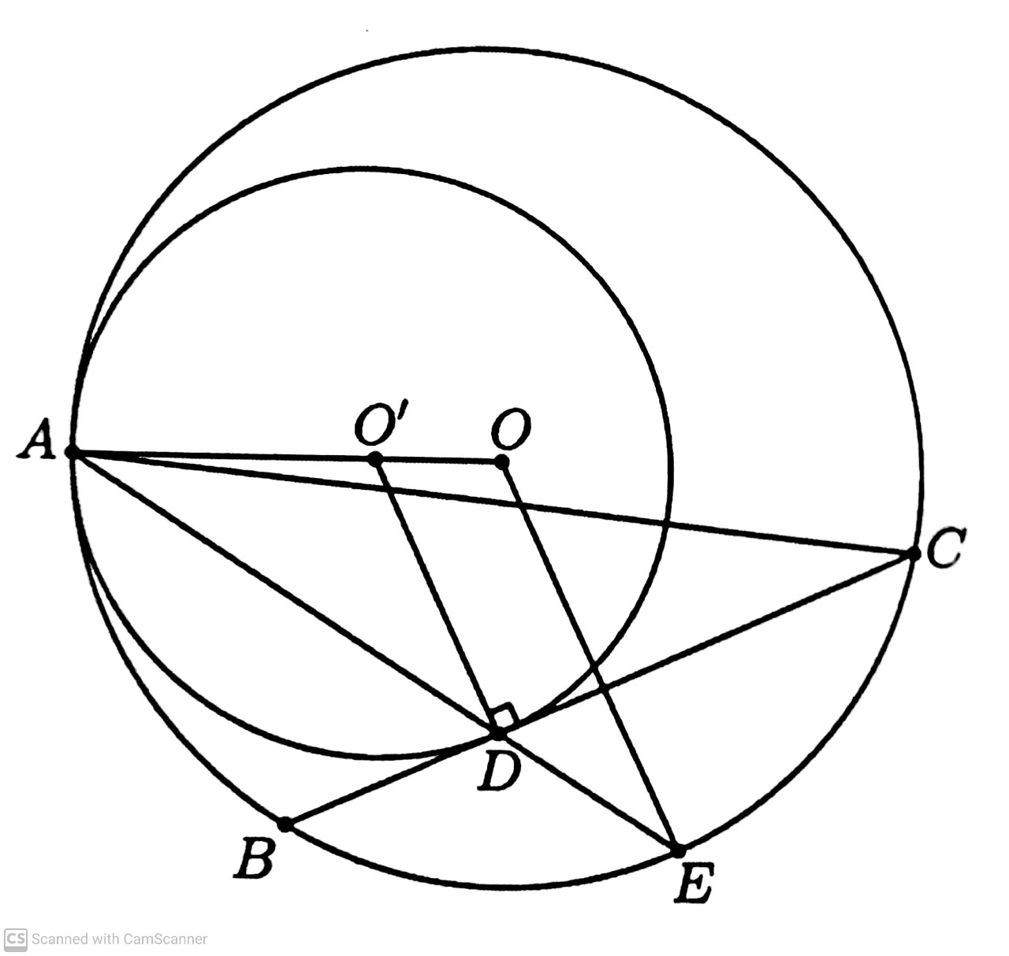
Giả sử cắt tại điểm thứ hai là
Vì cân tại O
Vì cân tại
Suy ra hai góc này ở vị trí đồng vị
Mà nên
Xét có là điểm chính giữa của cung
(góc nội tiếp chắn hai cung bằng nhau)
là phân giác của
Câu 9.
Vì đôi một khác nhau và thỏa mãn đề bài nên là ba nghiệm phân biệt của phương trình và
Câu 10.
Xét tứ giác có là tứ giác nội tiếp(cùng chắn cung
Chứng minh tương tự , tứ giác nội tiếp (cùng bù góc
Chứng minh tương tự , tứ giácnội tiếp (chắn cung CD)
Mà (đối đỉnh)
Áp dụng công thức sin ta có:
Xét và có: chung;
Tương tự,
Mà
Thay vào ta có:
Hay
*Lời bình:Bài toán 10 có thể không cần ôn tập vì phần lớn lượng kiến thức nằm ở phần đại số lớp 10*

